________________________________________________________
Картотека игр
с логико-математическим содержанием
для различных видов деятельности
________________________________________________________

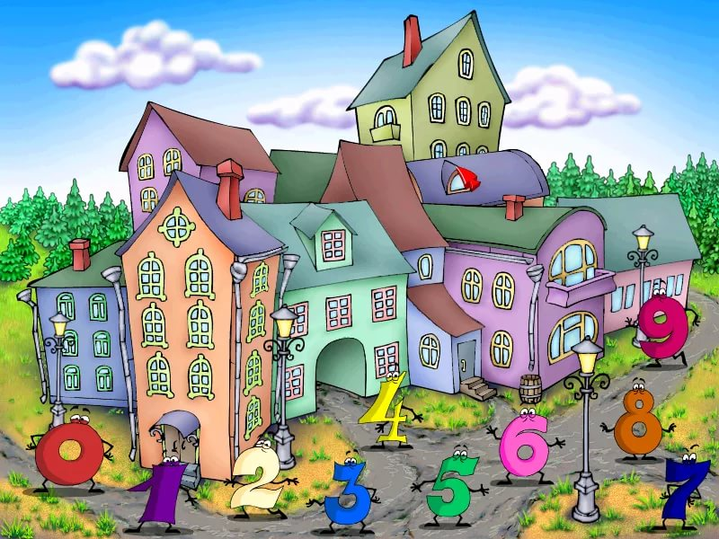

2018 год

Оглавление:
Игры из бросового материала в развитии творческого потенциала
и математической компетенции детей дошкольного возраста …………........стр 4
Игры для детей раннего возраста…………………………………………………….стр 4
Игры для детей младшего возраста (3-4 лет)……………………………………… стр 6
Игры для детей среднего возраста (5-6 лет)…………………………………………стр 7
Игры для детей старшего возраста (6-7 лет)…………………………………………стр 9
Подвижные игры в развитии творческого потенциала и математической
компетенции детей дошкольного возраста……………………………………...стр 18

Игры для детей раннего возраста……………………………………………………стр 18
Игры для детей младшего возраста(3-4 лет)……………………………………… стр 20
Игры для детей среднего возраста(5-6 лет)……………………………………… стр 21
Игры для детей старшего возраста (6-7 лет)……………………………………… стр 23
Приложение …………………………………………………………………………..стр 30

Игры из бросового материала в развитии творческого потенциала и математической компетенции
детей дошкольного возраста.
Игры для детей раннего возраста.
Игра «Посушим платочки»
Цель: побуждение детей различать цвета предметов (красный, синий, желтый, зеленый); закрепления умения сопоставлять по цвету разнородные предметы.
Материал: мягкая игрушка Зайчик, корзинка с разноцветными платочками (красный, синий, желтый, зеленый), коробочка с разноцветными прищепками (красный, синий, желтый, зеленый), веревка.
Ход игры:
воспитатель вносит в группу Зайчика, прижимая его к себе. Затем, обращаясь к детям, читает стихотворение А. Барто «Зайка»:
Зайку бросила хозяйка,
Под дождем остался Зайка.
Со скамейки слезть не смог,
Весь до ниточки промок.
После чтения стихотворения воспитатель рассказывает детям, что Зайка промок и замерз, его надо вытереть платочками. Воспитатель раздает детям платочки четырех цветов, при этом уточняя цвет платочка у каждого ребенка. (Ответы детей).
Далее воспитатель обращается к каждому ребенку, просит помочь вытереть Зайчику ушки (носик, лапки, хвостик или спинку). Дети выполняют.
После этого воспитатель говорит, что платочки стали совсем мокрыми и предлагает детям повесить их на веревочку, чтобы они высохли. Воспитатель объясняет, что закрепить платочек на веревочке надо прищепкой такого же цвета, что и платочек.
Затем воспитатель показывает коробочку с прищепками указанных цветов. Он просит детей назвать цвет каждой прищепки (дети называют). После этого воспитатель спрашивает у каждого ребенка, какого цвета у него платочек и какого цвета прищепку он возьмет (дети отвечают). После того, как дети взяли прищепки нужных цветов, воспитатель предлагает им подойти к веревочке и повесить на нее платочки (дети выполняют). Воспитатель благодарит детей за то, что они помогли Зайчику и предлагает детям поиграть с гостем, пока платочки высыхают. Проводится физминутка.
Зайки милые сидят, (Присели)
Ушки длинные торчат, (Показывают руками ушки)
Вот наши ушки, вот наши ушки,
Ушки на макушке.
Вот бежит лисичка (Бег друг за другом)
Хитра сестричка.
Прячьтесь, прячьтесь зайки, (Прыжки)
Зайки – попрыгайки.
По лесной полянке
Разбежались зайки, (Прыжки)
Вот такие зайки,
Зайки – попрыгайки.
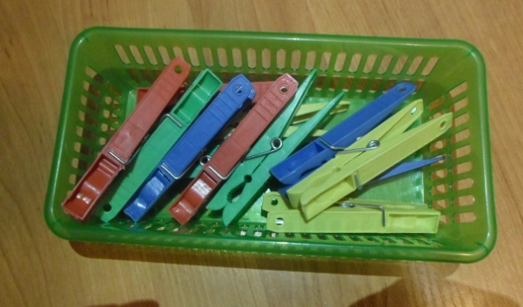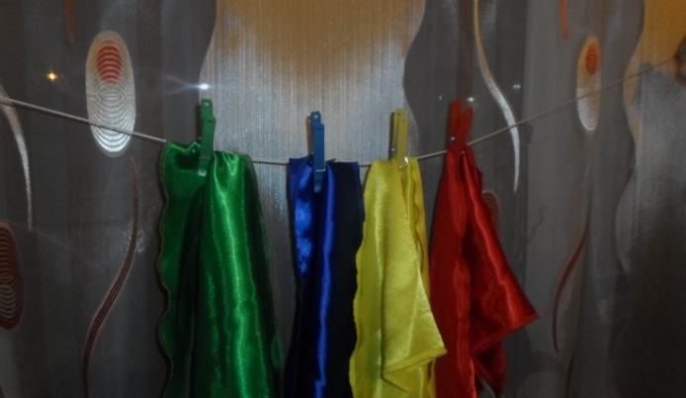
Игра «Соберем цветочек для мамы»
Цель: активизировать детей в умении находить основные цвета (красный, синий, желтый) и соотносить разнородные предметы по цвету.
Материал: кружки, вырезанные из двустороннего картона, красного, синего и желтого цветов, прищепки этих же цветов.
Ход игры:
Воспитатель сообщает детям, что скоро праздник мам – День Матери, а на праздник надо дарить подарки.
День осенний на дворе,
Солнечный и яркий.
Для любимой мамочки
Я несу подарки.
Воспитатель говорит, что мамы очень обрадуются, если подарочек мы сделаем сами. Затем воспитатель предлагает детям для мам цветочки. Воспитатель показывает детям кружки, вырезанные из картона разных цветов, затем показывает коробочку с прищепками разных цветов. Далее воспитатель показывает синий кружок и говорит, что это серединка цветочка, а прищепки будут его лепестками. Затем воспитатель спрашивает: «Если кружок синего цвета, то какого цвета прищепки надо взять? (ответы детей).
Воспитатель показывает детям, как нужно прикрепить прищепки по кругу. Дети выбирают кружки и прищепки соответствующих цветов и собирают цветы по показу воспитателя. Воспитатель хвалит детей и говорит, что мамы очень обрадуются таким красивым цветочкам. В ходе игры воспитатель уточняет у ребенка, какого цвета у них серединка и какого цвета нужно подобрать прищепку. Помогает прикреплять прищепки тем, у кого не совсем получается. Можно усложнить игру, предложив чередовать прищепки двух или трех цветов. А можно на желтую серединку прикрепить красные прищепки и так далее.
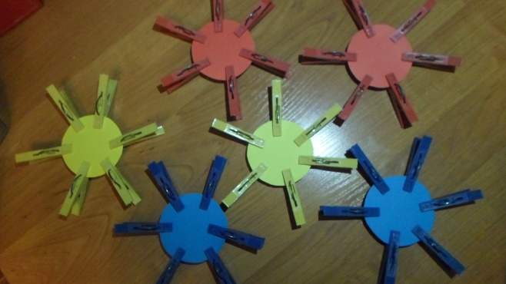
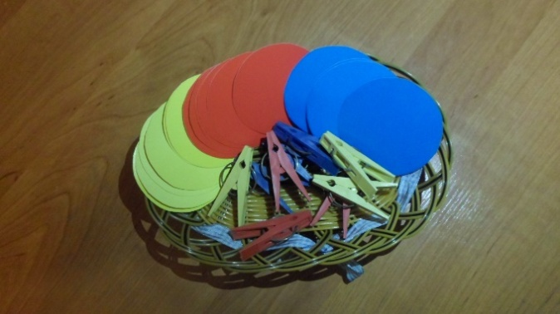

Игры для детей младшего возраста.
Игра «Веселые цифры»
Цель: Упражнение детей в умении узнавать и правильно называть цифры.
Материал: Одноразовые ложки (куколки); пластилин (глаза, нос, рот); вата (волосы);цветная бумага (платья с кармашком, куда вставлять цифру);цифры 1,2,3,4,5; бумажная коробка из под яиц (подставка).
Ход игры:
Ребятки, к нам сегодня в гости пришли куколки. Давайте с ними поиграем (количество детей не больше 5). Возьмите каждый по одной «кукле» (Выяснить по сколько каждый взял кукол). Какого цвета у твоей куклы платье? Возьмите каждый по одной цифре (спросить какая у кого цифра?). Одному ребёнку цифры не хватило. Воспитатель показывает цифру 5, знакомит детей с цифрой. Положите свою цифру кукле в кармашек. А теперь наши куколки пойдут на зарядку. Давайте поставим их по порядку.

Игра «Веселый паровозик»
Цель: формирование у детей навыков счёта.
Материал: Втулки от туалетной бумаги; пробки от пластиковых бутылок; проволока. Втулки туалетной бумаги обклеить цветной бумагой. С помощью проволоки приделать пробки от пластиковых бутылок (колёса). Так же проволока служит для сцепки вагонов. На каждом вагоне в окошке нарисована цифра.
Ход игры:
Ребята, давайте прокатим животных на паровозике. Выберите животное(спросить кто какое животное выбрал? Дикое или домашнее?) Вагоны можно прицеплять к паровозу как в правильной последовательности, так и в не в правильной. Дети должны найти ошибку. Выберите и назовите цифру в каком вагончике поедет ваше животное.
Игра «Карусель»
Цель: упражнение детей в нахождении знакомых цифр.
Материал: Пластмассовое ведёрко из под квашеной капусты; коктейльная трубочка; проволока; крышки из под сметаны.
Ведёрко обклеить разноцветной плёнкой, перевернуть кверху дном. В центре проделать дырку и воткнуть коктейльную трубочку. Из проволоки сделать каркас, в виде зонтика, вставлен в трубочку. На проволочный каркас прикрепить крышки от сметаны, внутри которых, с одной стороны цифра, а с другой стороны, картинка с количеством предметов соответствующая цифре.
Ход игры:
Разложить на столе крышки из под сметаны картинками вверх. Ребёнок выбирает крышку, считает количество предметов, переворачивает крышку, обводит пальцем цифру, называет её и вешает на карусель. Можно предложить ребёнку повесить цифры по порядку от 1 до5
Игра «Коробушка-погремушка»
Цель: упражнение детей в умении сосчитать предметы в пределах пяти.
Материал: коробочки из под «киндер сюрприз».На коробочках наклеены цифры. В коробочках с цифрами 1;2;3 – лежат жёлуди. 4;5;6…лежит фасоль.
Ход игры:
Ребята, в волшебных коробушках что-то есть. Возьмите и погремите. Как вы думаете, сколько там предметов?(один, много). На коробушке наклеена цифра. Назови какая у тебя цифры? У тебя какая цифра? Дети по очереди называют цифру. А теперь открываем коробушки, посмотрим, что внутри и сосчитаем количество предметов.

Игры для детей среднего возраста.
Игра «Чудесный мешочек»
Цель: использование природного и бросового материала для познавательного развития детей.
Материал: мешочек, пуговицы, жёлуди, камешки, ракушки, колпачки от фломастеров;
игрушка «Зайка-считалка», мерки - верёвочки разной длины.

Ход игры:
I часть:
В гости к детям приходит Зайка-считалка и приносит с собой «Чудесный мешочек». В мешочке находятся пуговицы, желуди, камешки, ракушки, колпачки от фломастеров.
Дети рассматривают содержимое мешочка. Затем все предметы складываются обратно в чудесный мешочек. Зайка-считалка предлагает детям встать в круг и по очереди доставать из мешочка по одному предмету, определив на ощупь, что это.
II часть:
Зайка-считалка предлагает объединиться детям в две группы:
Слева от Зайки встают дети, у которых предметы из природного материала, а справа – из бросового (рукотворного) материала.
III часть:
Зайка предлагает детям одной группе выложить геометрические фигуры из природного материала, другой группе – цифры из бросового материала. Затем поменяться.
IV часть:
Зайка предлагает сосчитать, сколько получилось групп предметов(6 т.к. шесть видов материала).
Сколько в каждой группе предметов?
Каких предметов больше (меньше)?
На сколько предметов больше (меньше)?
Каких предметов поровну?
Vчасть:
Зайка предлагает выложить шесть дорожек и определить с помощью мерок их длину. Сравнить дорожки по длине.
Какая дорожка самая длинная (короткая)?
Какие дорожки одинаковой длины?

Игра «Камешки»
Цель: использование природного материала для развития умения классифицировать предметы по заданным свойствам.

Материал: камешки разного цвета и размера.

Ход игры:
1.Предложить ребенку разложить: справа - светлые камешки, слева – тёмные.
2. Предложить ребёнку выложить из камешков геометрические фигуры.
3.Предложить разложить камешки поровну. ( Например: 2 светлых и 2 тёмных; 2 больших и 2 маленьких)
4.Предложить продолжить ряд из камешков: тёмный – светлый – тёмный- ……
5.Предложить разложить камешки в обручи: в красный обруч – большого размера, в синий обруч – тёмные камешки.
6.Предложить найти лишний камешек ( Например: все камешки светлые, а один тёмный).

Игра «На что похоже» («Найди пару»)
Цель: Совершенствование у детей умения сравнивать и находить геометрические формы в окружающих предметах.
Материал: карточки с листьями (гербарий) разных деревьев; карточки с контурным изображением листьев; геометрические фигуры.
Ход игры:
1.Ребёнку предлагается выбрать листочек от дерева и найти его контурное изображение на карточке.
2.Воспитатель ( или ведущий) выкладывает геометрическую фигуру и предлагает ребёнку найти карточку с листьями, похожими на эту геометрическую фигуру.
3. На прогулке ребёнку предлагается карточка с изображением геометрической фигуры. Он должен найти в окружающем пространстве любой предмет похожий на заданную фигуру на карточке. Данная игра рекомендуется для индивидуальной работы с детьми.

Игра «Собери по цвету»
Цель: развитие умения детей классифицировать предметы по цвету.
Материал: пластмассовые крышки разных цветов, коробка для крышек, 4 пластиковых стакана разного цвета (синий, зеленый, желтый, красный), кукла Незнайка.
Ход игры: К детям приходит Незнайка и говорит:-Здравствуйте, дети! ( Дети здороваются). У меня в коробке много крышек разного цвета одинакового размера. Посоветуйте мне, как можно поиграть с ними. ( Ответы детей).
Воспитатель соглашается с детьми и предлагает разложить крышки по цвету в соответствующие стаканчики.
Дети раскладывают. Выясняют, что остались еще крышки. Незнайка предлагает выложить цветок. В конце Незнайка благодарит детей за работу.

Игра «Сложи тарелку»
Цель: развитие умения составлять из частей целое, в соответствии с заданным цветом.
Материал: одноразовые бумажные тарелки покрашены в разные цвета и разрезаны на несколько частей (целая тарелка, на 2 части, на 3 части, на 4 части, на 5 частей,), картинки с изображением собранных тарелок, кукла Буратино.
Ход игры: К детям приходит кукла Буратино и просит ему помочь. Он разбил все тарелки. Мальвина его отругала и сказала, чтобы он их склеил. Она ему дала бумажные тарелки, как образцы разбитых тарелок. Тарелки бумажные разрезаны на разные части (2, 3, 4, 5 частей).
Педагог предлагает помочь Буратино составить тарелку из разных частей одного цвета. Дети помогают. В конце Буратино благодарит детей за работу.
Можно предложить детям из разных цветных частей сделать тарелку.

Игры для детей старшего возраста
Игра «Удивительное число»

Цель: формирование представлений о составе числа в пределах 10.
Материал: карточки с изображением цифр от 2 до10, коробка с бросовым материалом (пуговицы, колпачки от фломастеров, катушки и т.п.). Коробка с природным материалом (камешки, шишки, фасоль, ракушки и т.п.)
Ход игры:Ребёнок выбирает карточку с любым числом. Воспитатель предлагает выложить из предложенного материала (бросового или природного) состав этого числа.
Например:2 – это 1 крышка и 1 пуговица; 3- это 2 камешка и 1 шишка или 1 камешек и 2 шишки.
Игра «Выложи цифру»
Цель: упражнение детей в умении выкладывать цифры из бросового материала.
Материал: бросовый и природный материал (пуговицы, крышки, фасоль, камешки и др.), карточки с изображением цифр от 1 до10.
Ход игры: Дети играют парами. С помощью считалки выбирается ведущий. Ведущий выбирает карточку, на которой изображена цифра, при этом не показывает её другому игроку. Называет цифру и предлагает выложить её из предложенного материала. Ребёнок выбирает любой материал и выкладывает цифру. После выполнения задания дети сравнивают выложенную цифру с изображением на карточке. Далее ведущим становится другой игрок.
Игра «Кручу, верчу, запутать хочу»
Цель: Поддержание интереса к интеллектуальной деятельности, желание играть в игры с математическим содержанием.
Материал: одноразовые не прозрачные стаканчики (по 6 на каждого играющего). Кубик с геометрическими фигурами (круг, квадрат, треугольник, прямоугольник, овал, шестая грань может быть пустая).
Ход игры: Воспитатель предлагает детям сыграть в одну интересную игру под названием «Кручу, верчу, запутать хочу». А помогать им в этом будет вот этот игровой кубик, у которого вместо точек геометрические фигуры.
Перед детьми на столе лежать вперемежку несколько наборов геометрических фигур. ( круг, овал, квадрат, прямоугольник, треугольник). Как усложнение фигуры могут быть разного размера, цвета. Дети должны выбрать себе геометрические фигуры разные по форме.
Такие же фигуры они прячут у себя под стаканчики и будут их искать. Для этого надо бросить кубик и открыть стаканчик с геометрической фигурой, выпавшей на кубике. Если ребенок ошибается, то стаканчик ставиться на место и переход хода следующему игроку. Если нет, оставляет стаканчик перевернутым и бросает кубик еще раз. Если фигура уже открыта, тоже переход хода. А когда выпадает пустая грань, можно открыть любой стаканчик, но ход передается следующему. Выигрывает тот, кто первым перевернёт все свои стаканчики.
Далее стаканчики меняют местами (1 вариант: каждый переставляет местами стаканчики у себя на столе. 2 вариант: у соседа) со словами «Кручу, верчу, запутать хочу».
Варианты игры:Объёмные геометрические формы: шар, куб, конус, цилиндр, пирамида.
Цифры. Примеры с арифметическими знаками ( +, -, =, <, > ).
Стихи об объёмных геометрических фигурах смотри приложение .
Игра «Мозаика из крышек»
Цель: развитие аналитической деятельности с предлагаемым бросовым материалом.
Материал: Игровое поле из закрепленных верхних частей от пластмассовых бутылок, куда накручивается крышка. (Для игрового поля можно использовать баночки от гуаши) Набор крышек разного цвета. Образцы с заданиями. Образец цифр для написания индекса на конверте.
Ход игры: 1 вариант «Длинный – короткий»
Воспитатель рассказывает детям: -Когда на улице холодно все утепляют горло, завязывают шарфы. Девочка Галя связала своим друзьям, Чебурашке и крокодилу Гене по шарфику. Один у неё получился длинный, а другой короткий.
-Как вы думаете кому длинный, а кому короткий и почему? Крокодилу Гене – длинный, потому что он большой, а Чебурашке короткий, он же маленький. Мы с вами тоже сейчас сделаем «шарфики». Но они у нас будут необычными, а из крышек.
Воспитатель показывает детям игровое поле с накрученными крышками одного цвета и набор крышек разных цветов. -Давайте сделаем «шарфики». Один длинный, а другой короткий. Для того, чтобы сделать шарфики дети должны раскрутить часть крышек и заменить их другими крышками другого цвета. После задания детьми анализирует полученный результат.
2 вариант «Цифры»
Воспитатель показывает конверт для письма и объясняет детям: - Для того, чтобы письмо не задержалось в пути и быстро дошло, важно не только указать точный адрес, но еще и индекс того места, куда идет письмо.
Индекс – условное цифровое обозначение почтового адреса для облегчения сортировки корреспонденции и быстрейшей доставки почтовых отправлений. Для того, чтобы работники почты правильно и безошибочно определяли индекс, придумали специальный образец написания. Он одинаков для всех. Воспитатель показывает образец написания цифр для индекса и рассматривает их с детьми. Сегодня мы с вами потренируемся их выложить из крышек. Воспитатель показывает образец, а дети выкладывают на игровом поле.
При знакомстве с цифрами хорошо использовать стихи С.Я. Маршака «Веселый счет» смотри приложение.
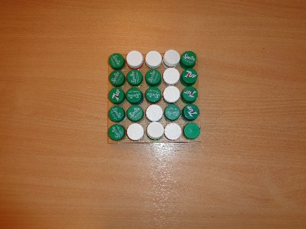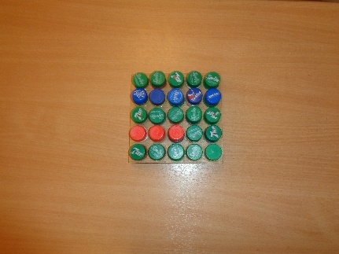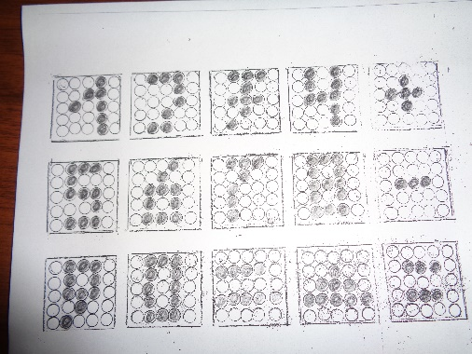

Игра «Посчитай»
Цель: Упражнение детей в счете от 1 до10.
Материал: Цветные изображения апельсинов (или клубнички), вырезанные из календаря или плаката, корзинки (одна большая), вырезанные из картона, карточки с цифрами от 1 до 10, игрушка из киндер-сюрприза - Нолик.
Ход игры:
- Привет, друзья, я - Нолик. Сегодня я пришел к вам поиграть и поупражняться в счете. Надеюсь, вы меня примете в игру?
- Я уже придумал, как будем играть и сразу считать. Выбираем водящего, который будет показывать карточки с цифрами, и еще ребенка, который будет укладывать клубнички (апельсины) в корзинку в соответствии с количеством, а мы после выполнения задания будем проверять его правильность. Перед ребенком выкладываются образцы клубничек (апельсинов). Ребенку предлагается отсчитать в корзинку столько клубничек (апельсинов), сколько указано на карточке.
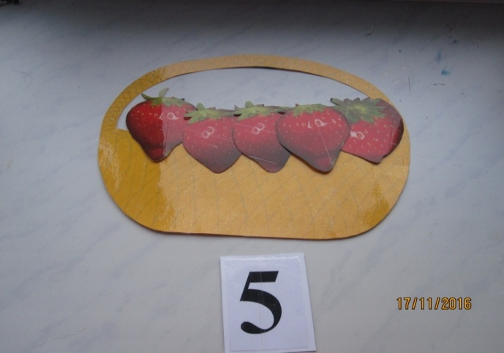

Игра «Составь пример»
Цель: упражнение детей в составлении и выполнении арифметических действий в примерах.
Материал: Цветные изображения апельсинов и клубнички (вырезанные из календаря или плаката), корзинки (одна большая), вырезанная из картона, карточки с цифрами от 1 до 10, карточки со знаками «+», «=», игрушка из киндер-сюрприза - Нолик.
Ход игры:Нолик: - Дети, я ходил в магазин, купил 3 клубнички и 2 апельсина. Все сложил в корзинку. Помогите мне их посчитать и узнать, сколько всего у меня фруктов. Давайте обозначим количество клубничек и апельсин цифрами, затем с помощью арифметического знака «+», посчитаем и поставим ответ.

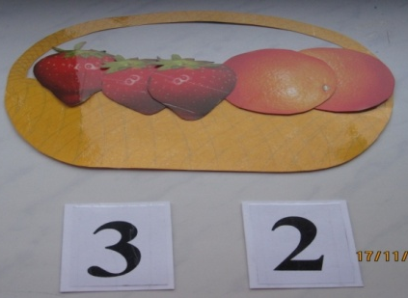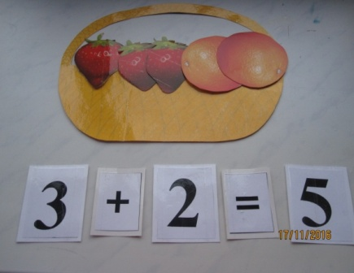
Игра «Сравни»
Цель: закрепление понятия «больше», «меньше», «равно».
Материал: Цветные изображения апельсинов и ягод клубники (вырезанные из календаря или плаката), корзинки (две маленькие) вырезанные из картона, карточки с цифрами от 1 до 10, карточки со знаками «>», «<» , «=», игрушка из киндер-сюрприза- Нолик.
Ход игры: Нолик: - Дети, давайте с вами поиграем следующим образом: возьмем две корзинки, отсчитаем и положим в 1-ю корзинку апельсины (?) количество, а 2-ю корзинку - клубнику (?) количество. Затем посчитаем и установим равенство или неравенство, поставим соответствующий знак«>», «<» или «=».
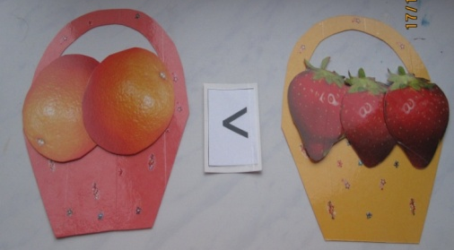
Дети выясняют количество фруктов в двух корзинках и ставят соответствующий знак.
Игра «Посчитай и соедини правильно»
Цель: Упражнение детей в счете, развитие мелкой моторики, внимания.
Материал: Крышки от коробок сока.
Технология выполнения: Крышки отрываем от коробки так, чтобы осталось основание с винтовым горлышком, на дно наклеиваем бумажное основание, на нём рисуем точки от 1 до 10, на других – цифры.
Ход игры: Предложить ребенку к цифрам найти соответствующее количество точек в крышках. Для того, чтобы узнать какая цифра или количество точек «спряталось» внутри, необходимо открутить крышку. Игру можно выполнять наоборот.
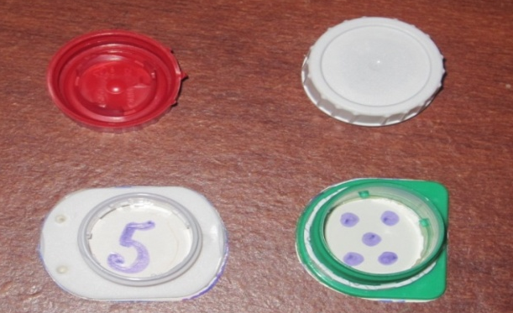
Игра «Мой веселый звонкий мяч»
Цель: Использование бросового материала для ознакомления детей с дробями, установление соотношения целого и части.
Материал: части круга, вырезанные из линолеума ( 1/2,1/3 1/4, 1/5, 1/6, 1/7, 1/8) и целый круг.
Ход игры: Вспомнить с детьми содержание стихотворения С.Я.Маршака «Мой веселый, звонкий мяч», предложить ребятам выложить на столе « мячи» разного цвета, из равных частей круга одного цвета. Дети выбирают « мячи», разделенные на разные части, объясняют, какого цвета они взяли « мяч» и на сколько частей он разделен (на 2, на 3, на 4, на 5 и т.д.). Когда все «мячи» будут собраны, обсудить с детьми, как называется одна часть «мяча» (одна вторая, одна третья, одна четвертая, одна пятая, одна шестая, одна седьмая, одна восьмая). Затем детям можно поменяться «мячами» и собрать «мяч» из разных частей или устроить соревнование и собрать «мячи» на скорость.
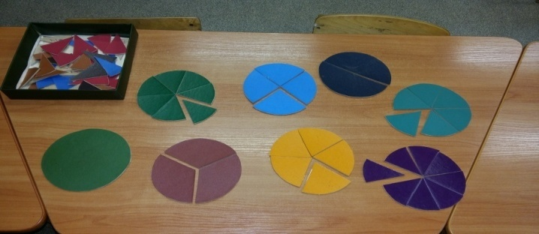
Игра «Горох»
Цель: Использование бросового материала для упражнения детей в количественном счете на ощупь.
Материал: Стручки гороха, вырезанные из картона с пришитыми пуговицами (врассыпную, попарно, в одну линию).
Ход игры: Воспитатель предлагает детям собрать урожай гороха, чтобы потом его можно было законсервировать на зиму. Ребята по очереди закрывают глаза и считают на ощупь, сколько горошинок в его стручке. Затем ребята открывают глазки и проверяют себя, правильно ли они сосчитали. (У каждого ребенка горошины на стручке расположены по разному: в одну линию, врассыпную, попарно). Игру можно проводить в форме соревнования.
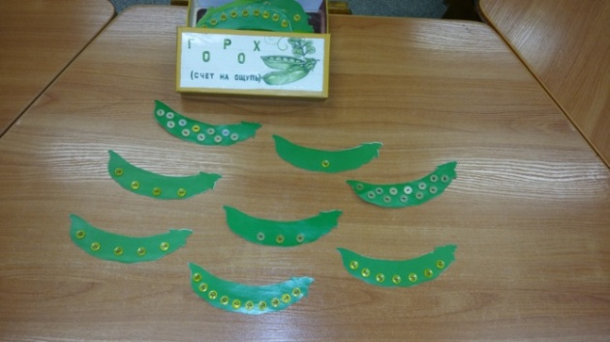
Игра «Найди картинку»
Цель: Развитие у детей ориентировки на плоскости.
Материал: Две одинаковые карточки, на которых нарисованы геометрические фигуры разного цвета (цифры, буквы), коробочка с невысокими краями (из-под конфет А-4, поднос), манная крупа или песок.
Ход игры: Одну карточку кладём в коробочку (поднос) и засыпаем её манной крупой (песком) так, чтобы она не была видна, а вторая, такая же, лежит перед ребёнком рядом на столе. Ведущий (воспитатель или другой ребёнок) показывает на любую фигуру на открытом поле, а ребёнок должен определить, где эта фигура может быть на карточке под манной крупой и аккуратно пальчиком раздвигает крупу, открывая фигуру. Аналогично можно проводить с цифрами и буквами.
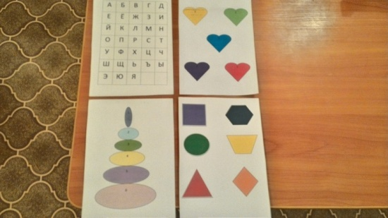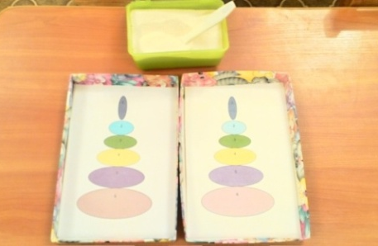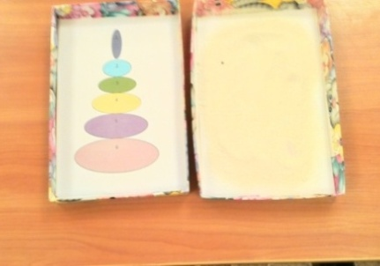
Игра «Домики для животных»
Цель: продолжение знакомства детей с цифрами от 1 до 5.
Материал: игрушки-животные из киндер-сюрприза, карточки-домики с цифрами 1-5, карточки-подсказки с разным количеством предметов из бросового материала от 1 до 5 (пуговицы, ракушки, палочки, ленты, камушки).

Ход игры:
В гости к детям приходят животные и рассказывают, что они гуляли по лесу и забыли номера своих домиков. У каждого животного есть свой домик с номером (цифрой).
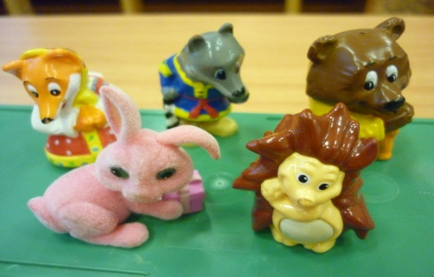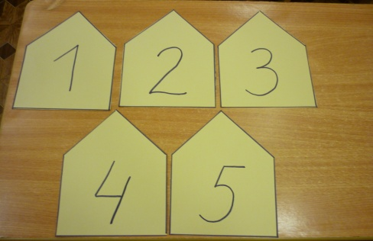
Зверюшки просят помочь ребят найти свои домики, у них есть карточки-подсказки. Дети выбирают, кому они будут помогать и берут одну игрушку. Воспитатель предлагает посчитать на каждом коврике-подсказке предметы. Найти соответствующий домик с цифрой. Когда все нашли, каждый называет цифру (номер домика), соответствующую результату счета и кладет коврик рядом с домиком, и сажает в домик свою игрушку.
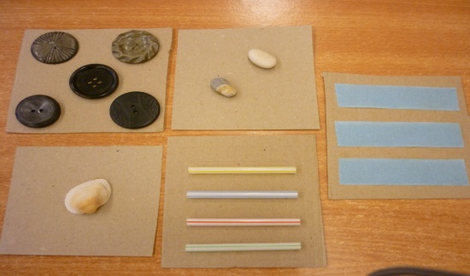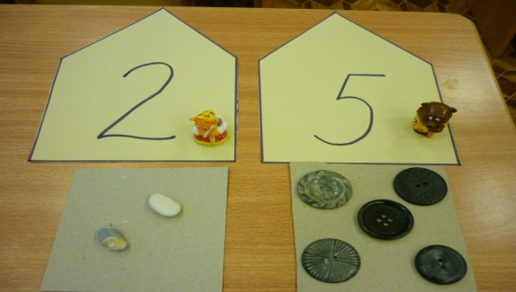
Далее можно предложить детям выложить эту цифру из бросового материала (пуговиц, ракушек и др.) рядом с домиком.
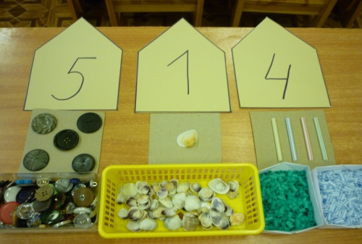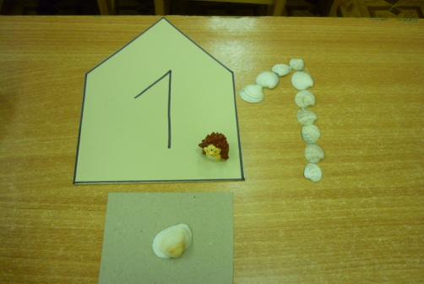

Игра «Числовые лучики»
Цель: совершенствование знаний детей о составе чисел первого десятка.
Материал: палочки из-под мороженного, на концах которых наклеены круги из картона с числами; крышки, с наклеенными в середине цифрами.
Ход игры: Пчелке Майе нужно собрать волшебный нектар с математических цветов. Но чтобы она могла собрать нектар мы должны помочь цветам распуститься. На каждом цветочке есть цифра, вам необходимо подобрать все пары чисел из которых состоит указанная цифра и цветочек распуститься.
Каждому воспитаннику индивидуально раздается набор из цифр и набор их 2-х меньших чисел. Воспитаннику предлагается наглядно отобразить состав данного числа из 2-х меньших.
Например: крышка с цифрой 3, состоит из палочек с числами 0-3, 1-2, 3-0, 2-1.
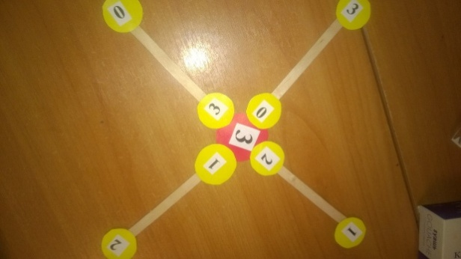
Игра «Найди себе пару»
Цель: формирование умения различать и правильно называть геометрические фигуры и объединять их по существенным признакам.
Материал: флажки (палочки от суши), сделанные из бумаги с наклеенными геометрическими фигурами.
Ход игры:
Каждый ребенок получает по флажку. Дети ходят или бегают по группе. По команде воспитателя ищут пару по цвету, по форме, по размеру. Можно усложнить задание и предложить ребенку рассказать, что изменилось?

Игра «Геометрический остров»
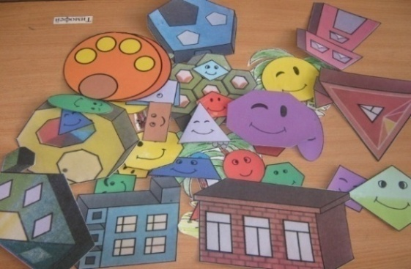
Цель: совершенствование умения узнавать и различать плоские геометрические фигуры и умения оперировать ими.
Материал: домики-коробки в виде геометрических фигур и сами геометрические фигуры.
Ход игры:Взрослый предлагает детям выбрать любую геометрическую фигуру. Назвать её. Представить в каком домике может жить его фигура. Найти домик и объяснить свой выбор. Какой фигуре не хватает домика? К какой фигуре овал, может прийти в гости? Что можно сделать для этой фигуры?-На одном удивительном острове живут геометрические фигуры. Назовите жителей этого острова и догадайтесь, кто в каком домике живет. -Объясните свой выбор Домика, какого жителя не хватает?

Подвижные игры в развитии творческого потенциала
и математической компетенции детей дошкольного возраста.
Игры для детей раннего возраста.
Игра «Зайчик в гостях у ребят»
Цель: формирование у детей умения различать и называть геометрические фигуры и их цвет.
Оборудование: магнитофон, стулья по количеству детей, аудиозапись с быстрой мелодией;
Материал: игрушка Зайчик, морковка, разноцветные (желтый, синий, зеленый) геометрические фигуры, вырезанные из цветной прессованной резины (или из двустороннего картона) – прямоугольники, треугольники, круги, квадраты.
Ход игры:
Дети сидят на стульчиках. Раздаётся стук в дверь. Воспитатель (стихи авторские ):
Кто-то в нашу дверь стучится,
А войти сюда боится.
Я пойду погляжу,
Вам потом всё расскажу.
Воспитатель открывает дверь:
Ой, своим глазам не верю,
Там сидит у нас за дверью
Маленький Зайчик-побегайчик.
Воспитатель обращается к Зайчику:
Заходи к нам в детский сад-
Тебе каждый будет рад!
Воспитатель берёт Зайчика на руки и, говорит, что он совсем замёрз. Надо его согреть и покормить морковкой. А пока Зайчик будет греться, детки покажут, как они играют. Воспитатель указывает на стульчики, поставленные кругом, спинками внутрь. На каждом стульчике геометрические фигуры (круг, квадрат, треугольник, прямоугольник) разных цветов. Со звуками музыки дети начинают бегать вокруг стульчиков. Как только музыка прекращается, дети останавливаются у стульчиков, берут геометрическую фигуру со своего стульчика. Воспитатель спрашивает у каждого ребенка название фигуры и ее цвет. Игру повторяют несколько раз.
После этого дети садятся на свои места, а зайчик говорит, что ему понравилось, как играли детки, бегали, как зайчики. Но он уже согрелся и ему пора в лес к своим зайчишкам. Дети прощаются с Зайчиком.

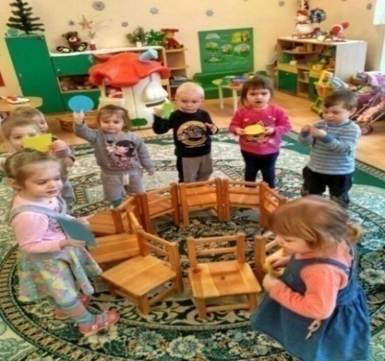 | 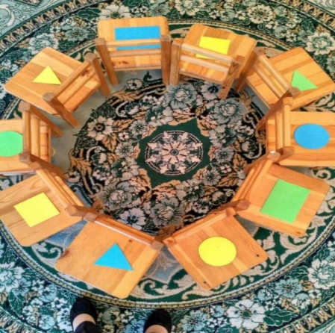

Игра «Поиграем с куклой Машей»
Цель: формирование умения бросать шарики в корзину левой и правой рукой; побуждать детей различать цвета предметов (синий, желтый, зеленый);
Материал: большая кукла, кроватка, сухой бассейн с разноцветными пластмассовыми шариками; 3 корзины с наклеенными указателями цвета (синий, желтый. Зеленый);
Ход игры:
Дети сидят на стульчиках полукругом. С одной стороны от них кроватка, в которой спит кукла Маша. Воспитатель рассказывает детям, что Маша больна и очень скучает:
Тихо. Тихо. Тишина.
Кукла бедная больна.
Кукла бедная больна,
Просит музыки она.
Спойте, что ей нравится,
И она поправится (В. Берестов)
Дети поют свою любимую песенку. Воспитатель обращает внимание на то, что песенка помогла, кукла Маша уже чувствует себя хорошо и предлагает детям поиграть с ней. Кукла Маша указывает на сухой бассейн, в котором разноцветные пластмассовые шарики (желтые, синие, зеленые). На небольшом расстоянии от бассейна три корзины с наклеенными на них указателями цвета. Кукла объясняет, что надо взять из бассейна щарик любого цвета, назвать его цвет, и бросить его в нужную корзину: синий -в корзину с синим значком, желтый -в корзину с желтым, зеленый -в корзину с зеленым значком. Воспитатель берет куклу Машу в руки и вместе с ней показывает, как нужно выбирать и бросать шарики. После того, как дети поиграют, кукла Маша хвалит их и говорит, что они очень развеселили ее.
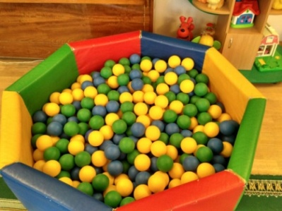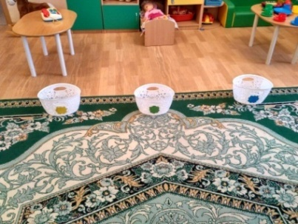
Игры для детей младшего возраста.
Игра «Веселая прогулка»
Цель: формирование умения ориентироваться в пространстве в соответствии с фигурой определенного цвета и формы.
Материал: геометрические фигуры (круги и квадраты) красного, зелёного, жёлтого цвета; обручи по цвету геометрических фигур.
Ход игры: в центре группы лежат обручи. По группе разложены круг и квадраты разного цвета (красные, жёлтые, зелёные) по количеству детей. Воспитатель предлагает детям пойти на прогулку по группе: «Мы гулять пойдём ,и круги найдём!» Спрашивает у нескольких детей, какого цвета у ребёнка круг. После слов:
«Дождик капнул, ой, ой, ой! Побежали все домой!». Дети встают в обруч, который соответствует по цвету их геометрической фигуре.
Игра «Птички – снегири, синички»
Цель: развитие умения ориентироваться в пространстве, различать цвета, слышать и быстро реагировать на условные команды.
Материал: круги диаметром 20 см красного и жёлтого цвета.
Ход игры:
Дети берут по одному кругу красного или жёлтого цвета. С помощью считалочки, выбирают кота. Воспитатель объясняет правила игры. У кого красного цвета круги те снегири, а желтые - синички. Один хлопок в ладоши- летают синички (кто из детей взял жёлтый круг); два хлопка- снегири (у кого из детей красный круг); три хлопка- все птички летают. Со словами: «К вам крадётся хитрый кот», дети убегают в условное место (на стульчики).
Игра «Магазин фрукты, овощи»
Цель: совершенствование умения находить предметы по заданным свойствам и признакам, считать их.
Материал: фрукты и овощи из папье-маше, корзины по количеству команд.
Ход игры:Дети делятся на команды. На столе разложены фрукты и овощи. Воспитатель рассказывает про овощ или фрукт. Например. Растёт на дереве. Круглой формы. Сочное, бывает кислое, а бывает сладкое. Бывает оно зелёное, красное или жёлтое. Что это? Кто первый из детей догадался, бежит к столу и находит загаданный фрукт или овощ и кладёт в корзину своей команды. После окончания игры вместе с воспитателем дети считают, сколько овощей в каждой корзинке и определяют, где больше. Выигрывает команда набравшая большее количество фруктов и овощей.
Игра «Автомобили»
Игра на прогулке.
Цель: закрепление основных цветов, двигательная активность, умение передвигаться быстро не толкая друг друга.
Материал: флажки (зелёный, жёлтый , красный)
Ход игры: воспитатель показывает красный флажок, дети стоят на месте. Жёлтый - имитируют звук мотора. Зелёный - бегают в разных направлениях.

Игра «Строители»
Цель: упражнение детей в ловкости и счётной деятельности в пределах 5.
Материал: кубики
Ход игры:Две команды по 5 человек. По команде: «Раз, два , три, беги…». Первые берут кубик, добегают до условного места и ставят его. Следующие устанавливают свой кубик на уже стоящий. Выстраивают башенку высотой в пять кубиков. Выигрывает та команда, которая быстрее построит башню. После завершения постройки сосчитать, из какого количества кубиков состоит башня.

Игры для детей среднего возраста.
Игра «Зайчата в домиках»
Цель: упражнение детей в счёте в пределах 5, соотношение цифры с количеством игроков.
Материал: большие обручи, карточки с цифрами в приделах пяти.
Ход игры: Воспитатель: Ребята, вы зайчата. Обручи – это ваши домики. В каждом домике живёт столько зайчат, какая цифра написана на карточке. Вы будете резвиться на полянке, а когда услышите сигнал (свисток), должны забежать в домик.
После выполнения задания, воспитатель с детьми проверяет, правильно ли они выполнили задание. Сколько зайчат в домике? Почему столько? Какое число в домике?
Игра «Найди пару»
Цель: развитие у детей умения соотносить цветную палочку Х. Кюизенера с цифрой.
Материал: палочки Кюизенера – от 1 до 5; карточки с цифрами – от1 до 5.
Ход игры.Дети делятся на две команды, и строятся в две колонны. У детей одной команды в руках цветные палочки Кюизенера, У других –карточки с цифрами.
На 1 сигнал свистка – дети бегают по залу.
На 2 сигнала свистка объединяются в пары.
Числовая палочка должна соответствовать цифре на карточке. Примерные вопросы детям: " Почему ты встал к цифре 2?
-Потому что у меня розовая палочка. Она соответствует цифре 2".

Игра «Найди похожий предмет»
Цель: Упражнять детей в умение находить предметы заданной формы,цвета,размера.
Материал: разноцветные мячи, спортивный инвентарь – гимнастические ролики, массажные мячи, обручи, модули и др.
Ход игры: Дети с мячами в руках бегают по залу. На сигнал воспитателя ( свисток), ребёнок находит в физкультурном зале спортивный инвентарь такой же формы, или такого же цвета, как его мячик.

Игра «Найди свои яблоки»
Цель: упражнение детей соотносить цифру с количеством предметов.
Материал: карточки с цифрами 1, 2, 3, 4, 5, карточки с изображением яблок.
Ход игры:Дети по желанию делятся на две команды. У каждой команды свой стол, на одном столе в беспорядке лежат перевернутые цифры, на другом столе – карточки с изображением яблок. Число яблок на карточке соответствуют цифрам 1, 2, 3, 4, 5.
Дети бегают по комнате. По сигналу участники одной команды берут карточки с цифрами, а участники другой команды берут карточки с яблоками. Дети, у которых карточки с цифрой, ищут соответствующие карточки с яблоками.
Игра-эстафета «Сварим суп»
Цель: упражнение детей в умении находить геометрическую форму по заданному свойству.
Материал: 2 обруча, набор овощей ( муляжей) разной формы, 2 кастрюли.
Ход игры: Воспитатель сообщает детям, что повара просят помочь отобрать овощи для приготовления супа. Одна команда будет отбирать овощи круглой формы, а другая овощи овальной формы. Дети делятся на две команды и выстраиваются друг за другом. На противоположной стороне комнаты в двух обручах лежат предметы разной формы. У каждой команды свой обруч.
По сигналу один из играющих должен добежать до своего обруча, взять предмет круглой или овальной формы, принести его и положить в кастрюлю, стоящую рядом. Только после этого может бежать другой ребенок. Игра продолжается до тех пор, пока дети не принесут все овощи круглой или овальной формы. Выигрывает та команда, которая не допустила ошибок при выполнении задания.

Игры для детей старшего возраста.

Игра «Космическое путешествие»
Цель: совершенствование умения выделять заданную геометрическую фигуру по двум-трем свойствам, анализировать, классифицировать.
Материал: логические блоки З.Дьенеша, карточки-свойства, обручи, шапочки маски.
Ход игры: Детям предлагается отправиться в космос на другие планеты и передать космическим друзьям "подарки" (блоки Дьенеша). Детям раздается по одному блоку. По краям зала разложены обручи (ракеты), в них лежат карточки-свойства. Посередине зала (космодрома) «космонавты» ходят по кругу друг за другом, приговаривая:
«В космосе так здорово!
Звёзды и планеты,
Ждут нас быстрые ракеты
Для прогулок по планетам.
На какую захотим,
На такую полетим!»
С последним словом дети бегут искать ракету (обруч), которая соответствует их блоку (подарку). Кто из детей нашел нужную ракету, занимает в ней место, а те, кто не нашел подходящую ракету, остается на космодроме. Дети в ракетах, поочередно рассказывают им, где пролетают и что видят. После этого все снова встают в круг, меняются карточки-свойства в ракетах и раздаются новые блоки (подарки). Игра повторяется.
Игра «Собери больше»
Цель: упражнение детей в счете предметов, внимание, ловкости.
Материал: предметы небольшого размера- шарики, шишки, кубики, каштаны, корзинки или ведерки.
Ход игры:На полу высыпаются предметы небольшого размера: шарики, шишки, кубики, каштаны и пр.Из числа играющих, по считалке, выбирается двое детей, им дается корзиночка или ведерко. По музыкальному сигналу они начинают собирать шарики (шишки, кубики), при этом разрешается брать в руку только по одному предмету и складывать в корзинку. По окончании музыки сбор предметов прекращается, подсчитывается, кто набрал больше. Затем соревнуется другая пара детей. Игра может продолжаться столько, сколько есть желающих участвовать в ней.
Игра «Сидели два медведя»
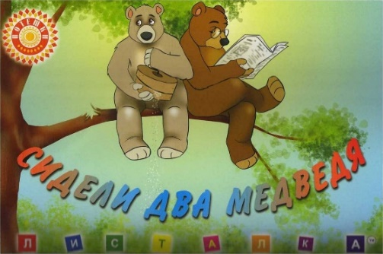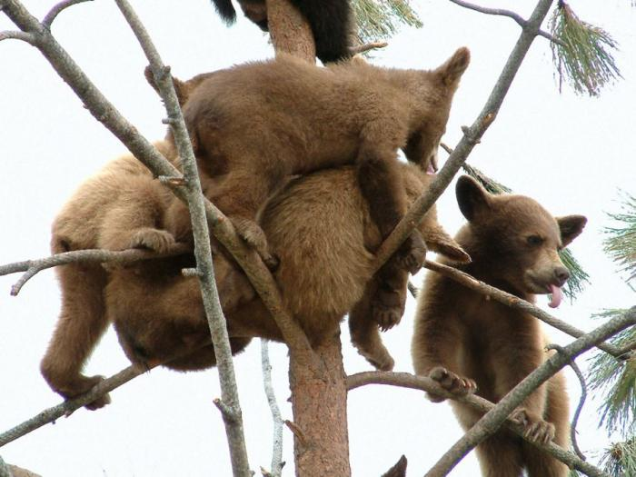

Цель: поддержание интереса к интеллектуальной деятельности, развитие фантазии.

Материал: Шапочки медведей.

Ход игры. Воспитатель читает потешку и предлагает её детям обыграть.
Сидели два медведя
На тоненькую суку.
Один читал газету,
Второй молол муку.
Раз - ку-ку, два - ку-ку,
Оба шлепнулись в муку.
Нос в муке, хвост в муке,
Ухо в кислом молоке.
Двоим детям одеваются шапочки медведей. Они договариваются, кто будет первым, а кто вторым, встают в круг. Воспитатель, вместе с детьми читает потешку. Дети повторяют движения, за детьми в роли медведей.
Сидели два медведя на тоненькую суку. (Дети идут по кругу, ведущие изображают медведей)
Один читал газету, (Дети останавливаются. Первый медведь - раскрывает руки, как будто читает газету, дети повторяют за ним движения)
Второй молол муку. (Второй медведь стучит кулаком о кулак, дети повторяют за ним движения)
Раз - ку-ку, два - ку-ку, (Все вместе проговаривают слова)
Оба шлепнулись в муку. (Дети берутся за руки и идут по кругу)
Нос в муке, хвост в муке, (Медведи показывают нос; показывают место, где должен быть хвост)
Ухо в кислом молоке. (Медведи показываем ухо).
Воспитатель предлагает детям представить, что медведей было три (затем четыре, пять…) одевает шапочки на детей и те становятся в круг и придумывают сами что мог делать третий медведь. (четвертый…) и т. д. Каждый раз потешка рассказывается сначала, добавляя действие еще одного медведя. Строчка:«Раз - ку-ку, два - ку-ку, три ку-ку….»
меняется в зависимости от количества медведей.

Игра «Бездомный заяц»
Цель: Развитие умения находить фигуры по заданному свойству.
Материал: Карточки-схемы к блокам Дьеныша, блоки Дьеныша, карточки с цифрами, обручи.
Ход игры:Из числа игроков выбирается охотник и бездомный заяц. Другие игроки-зайцы чертят себе круги, и каждый становится в свой. В центре круга лежат карточки-схемы свойств блоков Дьеныща. Бездомный заяц убегает, а охотник его догоняет. Заяц может спастись от охотника, если забежит в какой-либо круг. Тогда заяц, что стоял в кругу, должен сразу же убегать, потому что теперь он становится бездомным, и охотник будет, теперь охотится на него. Как только охотник поймал зайца, он сам становится зайцем, а бывший заяц – охотником. В какой-то момент воспитатель хлопает в ладоши, все дети должны быстро взять из круга, в котором они стоят, карточку с изображением определённого блока, рассматривают её и бегут в другой конец зала берут определённого свойства блок и показывают воспитателю. Воспитатель определяет, правильно ли ребёнок нашёл блок и как быстро выполнил задание.
Можно выложить в ряд карточки с изображением цифр и предложить детям самим определять, как быстро они выполнили задание, и занимать соответствующую цифру.

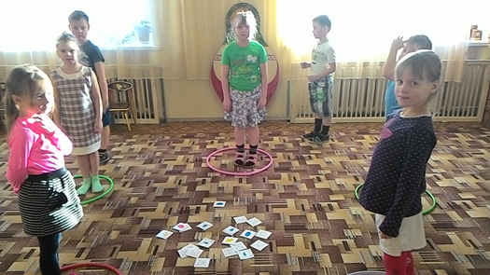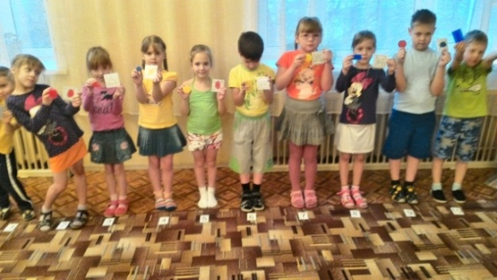

Игра-эстафета «Разложи блоки»
Цель: формирование у детей умения классифицировать фигуры по 2-3 свойствам;
Материал: карточки-схемы к блокам Дьеныша, блоки Дьеныша, обручи.
Ход игры:Играющие выстраиваются в две колонны у стартовой линии. Перед каждой колонной на расстоянии 1 метра лежат обручи с заданием (карточки-схемы).В другом конце зала лежат блоки Дьеныша. По команде воспитателя первые игроки, быстро рассмотрев, задание в обруче бегут в другой конец зала, берут определённый блок, кладут его в обруч и возвращаются в колонну. Задание начинает следующий участник. Побеждает та команда, которая быстро и правильно выполнит задание.
Игра «Ручеек»
Цель: упражнение детей составу числа из двух меньших чисел.
Материал: карточки с цифрами и ленточками на шею.
Ход игры: Дети встают парами друг за другом, образуя « ручеек», на шее у каждого игрока висит карточка с цифрой от 1до 9. Ведущий ребенок проходит под воротиками «ручейка» и ищет себе пару, так чтобы в сумме его число на карточке и число играющего из « ручейка» составило число 10 (например, 1 и 9). Ведущий берет этого игрока за руку, образует воротики и встает с ним в конец «ручейка». Игрок, оставшийся без пары, становится ведущим, он проходит в воротики, ищет себе пару, так чтобы число на его карточке в сумме с числом играющего из «ручейка» составило число 10 и т.д.
Игра «Найди свой домок-теремок»
Цель: Упражнять детей в умении ориентироваться в пространстве, в соответствии с геометрической фигурой.
Материал: шапочки зверей: лиса, волк, медведь, еж; 4 длинные скакалки; карточки – схемы, с изображением квадрата, круга, треугольника, трапеции.
Ход игры: В зале на полу разложены скакалки, образуя домики формы геометрических фигур, в виде квадрата, треугольника, круга и трапеции. В центре зала разбросаны карточки - схемы с геометрическими фигурами, перевернутые вниз изображением. Дети надевают шапочки зверей по собственному желанию, выходят погулять.
Ведущий (ребенок) говорит:
«Вышли звери погулять, свои ноженьки размять,
Свои ноженьки размять, себя зверятам показать.
Начал гром вдруг громыхать и дождями поливать
Надо домик – теремок свой отыскать
В теремочек своей формы забежать».
(Дети выполняют движения по содержанию текста).
По окончанию слов текста каждый из «зверей» поднимает с пола карточку-схему, рассматривает геометрическую фигуру, изображенную, на ней и бежит в домок – теремок своей формы. Дети («звери»), забежавшие, в чужой домок – теремок выбывают из игры. Игра продолжается, остаются самые внимательные дети.

Игра «Геометрический коврик»
Цель: закрепление у детей знаний о геометрических фигурах, умении ориентироваться в пространстве.
Материал: коврик с геомерическими фигурами, кубик с геометрическими фигурами.
Ход игры: На полу лежит коврик из геометрических фигур разного цвета. Задача участников прейти на другую сторону коврика. Для этого, ребенку выдается кубик, на котором изображены такие же геометрические фигуры. Ему необходимо подкинуть кубик, какая фигура выпадает на ту и встать. Затем назвать фигуру и предмет, который может быть такой же формы. Если называет правильно, то продолжает игру, если нет, то выбывает.

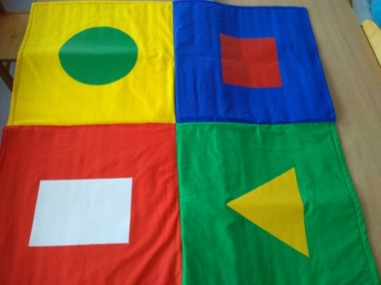

Игра «Покажи геометрическую фигуру»
Цель: закрепление знаний геометрических фигурах, умении ориентироваться в пространстве.
Материал: карточки с геометрическими фигурами (или геометрические фигуры).
Ход игры:
: воспитатель раздает детям картинки с геометрическими фигурами. Под музыку дети передвигаются по группе. Как только музыка остановилась необходимо каждому участнику найти детей с изображением такой же геометрической фигуры и изобразить эту фигуру. Например, у трех детей картинка с треугольником, их задача встать так, чтобы получился треугольник.
Игра «Числовые кольца»
Цель: совершенствование счета в пределах 5, умение ориентироваться в пространстве.
Материал: обручи, карточки с цифрами.
Ход игры:
На полу лежат обручи, в середине каждого обруча находится цифра. Под музыку дети передвигаются по группе. Как только музыка остановилась участникам необходимо встать в обручи, в таком количестве человек, которое соответствует цифре.
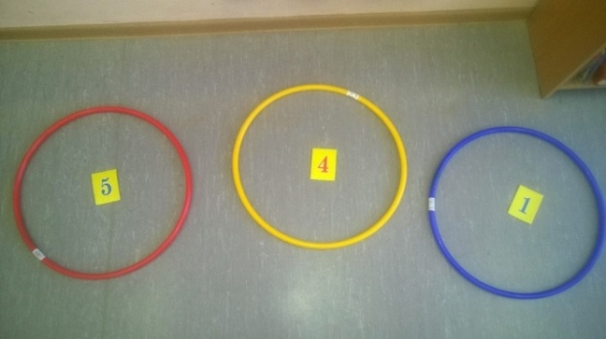
Игра «Сделай столько же движений»
Цель: Активизирование внимания и счета.
Материал: Плакаты с предметными картинками.
Ход игры: На ковролин вывешивается плакат с картинками (например, на плакате изображено 6 предметов).
В.- «Дети, на ковролине висит плакат с картинками, вы должны их сосчитать и запомнить их количество. Я буду считать, а вы все дружно будете приседать столько раз, сколько картинок изображено на плакате, но будьте внимательны, я могу ошибиться в счете».
Воспитатель начинает счет, и продолжает считать, не останавливаясь на заданном числе. Дети должны остановиться приседать на том числе, которое обозначено количеством картинок.
По мере того, как меняются плакаты с разным количеством картинок, меняется задание и для детей (например, похлопать в ладоши, потопать ногой, подпрыгнуть, покружиться и т.д.).
Игра-эстафета «Кто быстрей»
Цель: Упражнение в навыках счета, развитие внимания, быстроты реакции.
Материал: Карточки с цифрами, карточки с количеством предметов в пределах 5 (или любые мелкие предметы).
Ход игры:Дети делятся на 2 команды, строятся в две шеренги и выбирают карточки с цифрой, называют число, которое они выбрали. Затем по команде воспитателя, дети должны добежать до корзины, в которой находятся карточки (или мелкие предметы) с таким же количеством как у игроков. Дети, добежав до корзинки, находят карточку с предметами, соответствующую своему числу (или отсчитывают количество мелких предметов), быстро возвращаются назад.
После того, как все дети пробежали, игроки команд проверяют друг друга правильность выполнения задания. Игра продолжается, дети обмениваются карточками.
Игра «с мячом»
Цель: упражнение детей строить сереационнный ряд.
Материал: обруч, 8 мячей разного цвета и размера.
Ход игры: Воспитатель: А ещё снеговики любят играть в снежки. Посмотрите какие они? (В обруче лежат 8 мячей разного размера) Все разного цвета и размера.
А я вам хочу предложить вот такую игру. Под музыку вы ходите вокруг обруча, как только музыка закончилась, вы должны взять любой мячик-комок и услышать мою команду. Построится от большого комочка к маленькому (от маленького комочка к большому). Молодцы у вас здорово получилось!
Опыт работы педагогов творческой группы «Математика – малышам» показал, что познавательное развитие детей через логико-математические игры в разных видах деятельности значительно повышает интерес детей к играм и активизирует их познавательную деятельность.

Приложение

Куб
Принёс нам ящик почтальон –
Посылка мне и брату.
Ящик - КУБ, в нём шесть сторон,
Все стороны - квадраты.

Цилиндр
-Цилиндр, что такое?
– Спросил я у папы.
Отец рассмеялся: -
Цилиндр, это шляпа.
Чтобы иметь
Представление верное,
Цилиндр, скажем так,
Это банка консервная.
Труба парохода- цилиндр,
Труба на нашей крыше - тоже,
Все трубы на цилиндр похожи.
А я привёл пример такой –
Калейдоскоп, любимый мой,
Глаз от него не оторвёшь,
И тоже на цилиндр похож
Шар
Удар! Удар! Ещё удар!
Летит в ворота мячик - ШАР!
А это- шар арбузный
Зелёный, круглый, вкусный.
Вглядитесь лучше - шар каков!
Он сделан из одних кругов.
Разрежьте на круги арбуз
И их попробуйте на вкус.
Пирамида
Я видел картину. На этой картине
Стоит ПИРАМИДА в песчаной пустыне.
Всё в пирамиде необычайно,
Какая-то есть в ней загадка и тайна.
А Спасская башня на площади Красной
И детям, и взрослым знакома прекрасно.
Посмотришь на башню, обычная с виду,
А что на вершине у ней? Пирамида!

Конус
Сказала мама: - а сейчас
Про конус будет мой рассказ.
В высокой шапке звездочёт
Считает звёзды круглый год.
КОНУС- шляпа звездочёта.
Вот какой он. Понял? То-то.
Мама у стола стояла
В бутылки масло разливала. –
Где воронка? Нет воронки.
Поищи. Не стой в сторонке.
-Мама, с места я не тронусь,
Расскажи ещё про конус.
-Воронка и есть в виде конуса лейка.
Ну-ка, найди мне её поскорей-ка.
Воронку я найти не смог,
Но мама сделала кулёк,
Картон вкруг пальца обкрутила
И ловко скрепкой закрепила.
Масло льётся, мама рада,
Конус вышел то, что надо.

Параллелепипед
Вот кирпич, учебник новый,
Пастила, журналов тюк.
Назови их форму словом
Из четырнадцати букв!
Параллелепипед.

«Веселый счет» С.Я. Маршака

Вот один иль единица,
Очень тонкая, как спица,

А вот это цифра два.
Полюбуйся, какова:
Выгибает двойка шею,
Волочится хвост за нею.

А за двойкой - посмотри -
Выступает цифра три.
Тройка - третий из значков -
Состоит из двух крючков.

За тремя идут четыре,
Острый локоть от топыря.

А потом пошла плясать
По бумаге цифра пять.
Руку вправо протянула,
Ножку круто изогнула.

Цифра шесть - дверной замочек:
Сверху крюк, внизу кружочек.

Вот семёрка - кочерга.
У неё одна нога.

У восьмёрки два кольца
Без начала и конца.

Цифра девять иль девятка -
Цирковая акробатка:
Если на голову встанет,
Цифрой шесть девятка станет.

Цифра вроде буквы о -
Это ноль иль ничего.
Круглый ноль такой хорошенький,
Но не значит ничегошеньки!

Эти цифры по порядку
Запиши в свою тетрадку.
Я про каждую сейчас
Сочиню тебе рассказ.

